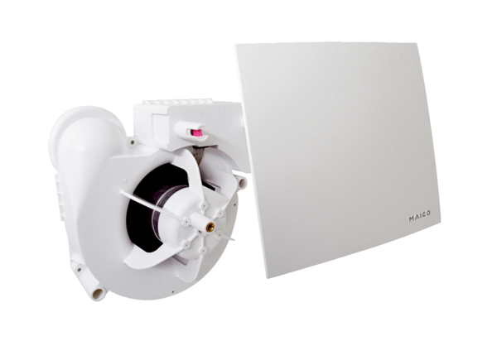Element ventilatora ER 100 EHJedinica za pakiranje: 1 komAsortiman:
Broj artikla: 0084.0384Proizvođač: MAICO

